# **PLANO DE AULA**

Aula 06 | Tempo estimado: 1 hora e 30 minutos | Web Starter

Tipo da atividade: Offline

Ferramenta(s): Computador, Git, nodeJS e VS Code

Conteúdos

* (R) Bootstrap 2.

Objetivos

* Ensinar os alunos sobre como o mundo real funciona;
* Apresentar o site <https://fonts.google.com/>;
* Conhecer o <https://getbootstrap.com/docs/5.3/getting-started/introduction/>;
* Usar o <https://color.adobe.com/pt/trends>.

Estratégias e atividades

* Estilizar o site da aula passada e aprender sobre posições.
* Entender como funcionam as pastas.
* Aprender sobre novas tags HTML:
  + Links;
  + Loaders.

1. Hoje vamos usar novos templates de código e funcionalidades: Formulário de contato, rodapé e um incrível carrousel.
2. Vamos começar pelo formulário. Muitas vezes precisamos digitar algo no site para poder interagir com ferramentas e funcionalidades. O formulário que iremos criar:  
   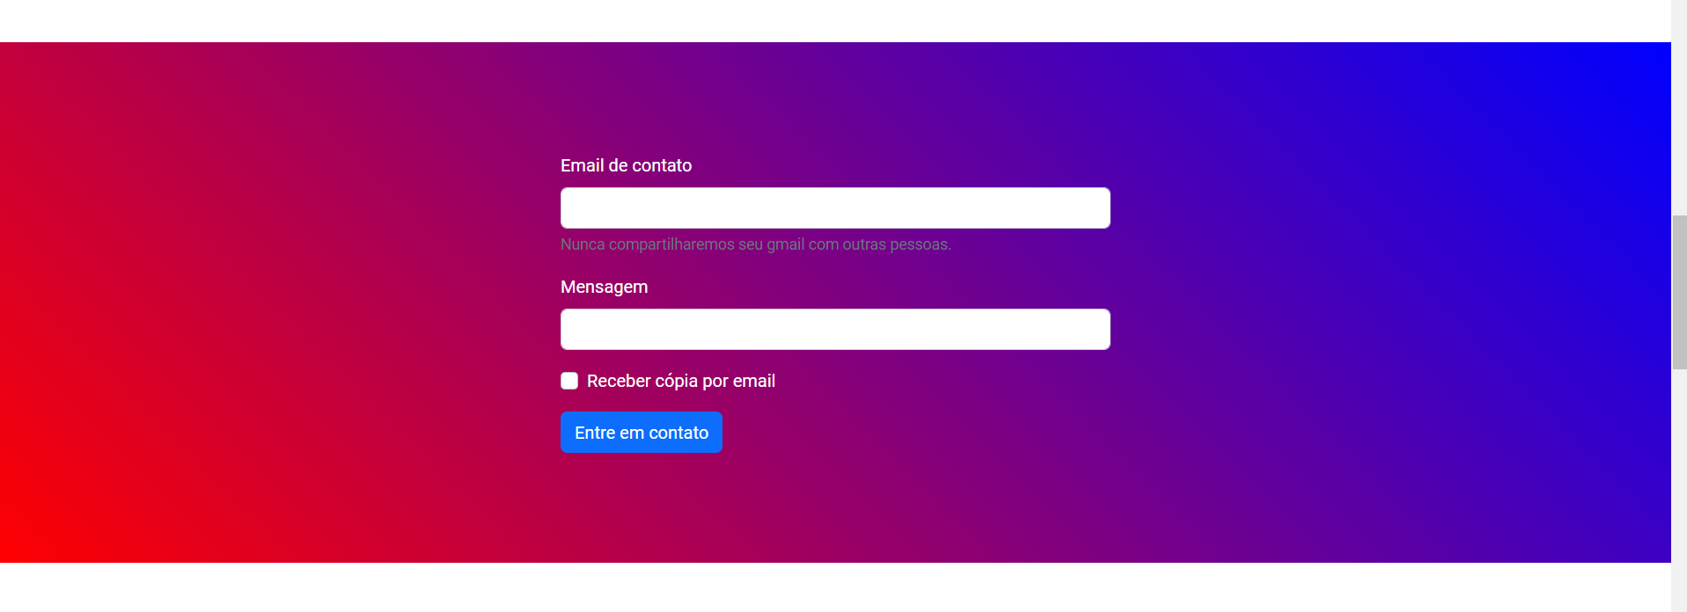  
   Vamos começar pelo HTML:  
   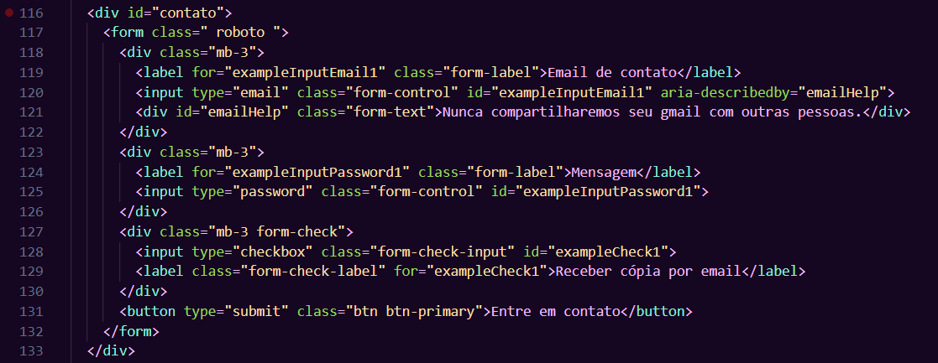  
   Nele nós usamos uma mistura de Bootstrap com CSS customizado.  
   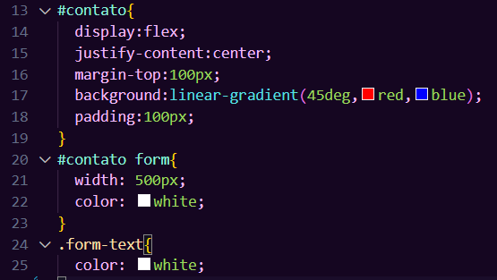  
   Repare que para alterar o contato dentro do CSS, eu não precisei de uma DIV com um ID dentro do formulário, invés disso eu entrei na DIV ‘#contato’ e dentro dela coloquei o form, ou seja, posso ir direto para uma tag HTML usando seletores HTML. Aqui está um site para praticar: <https://flukeout.github.io/>
3. Vamos criar agora, uma nova etapa de planos:  
   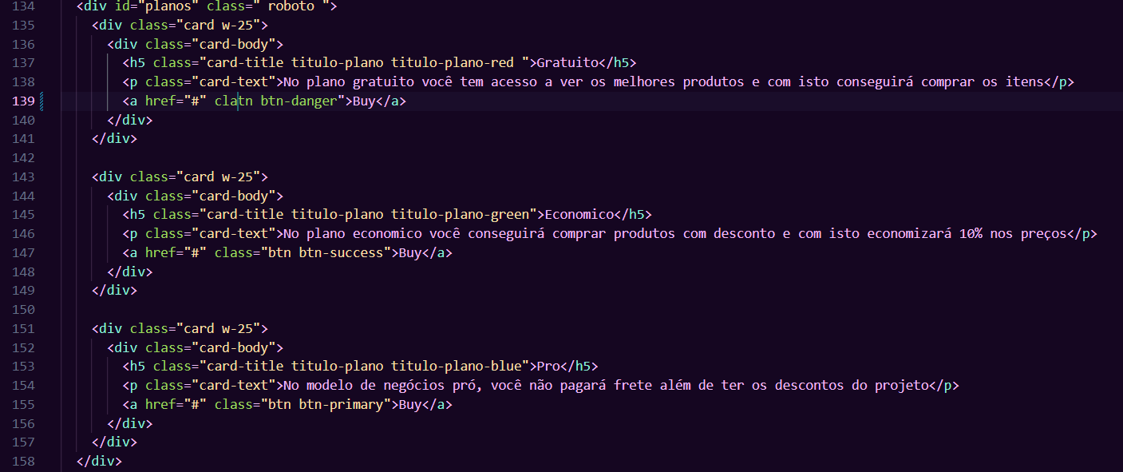

CSS:  
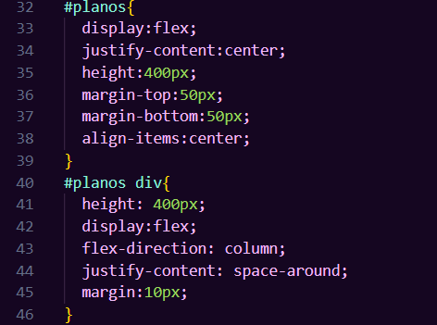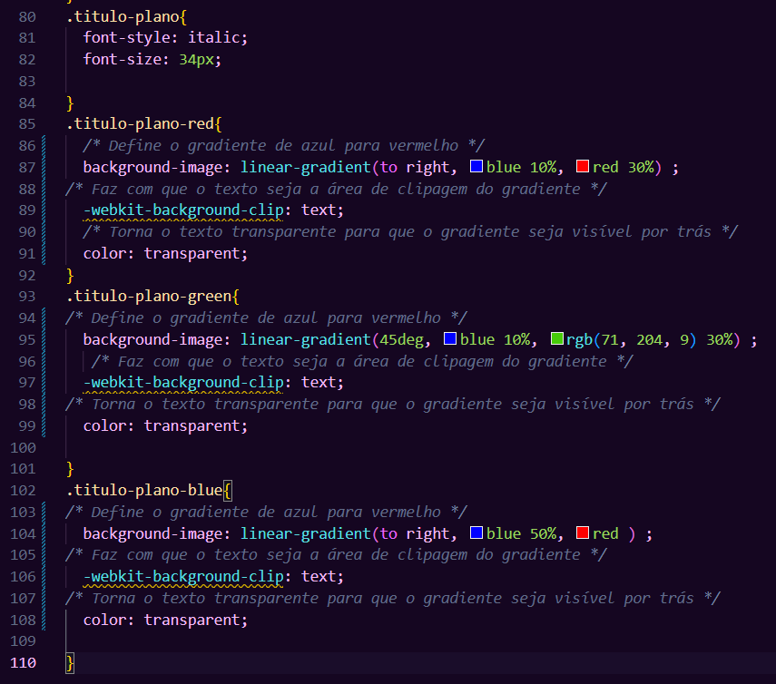

E o resultado será:  
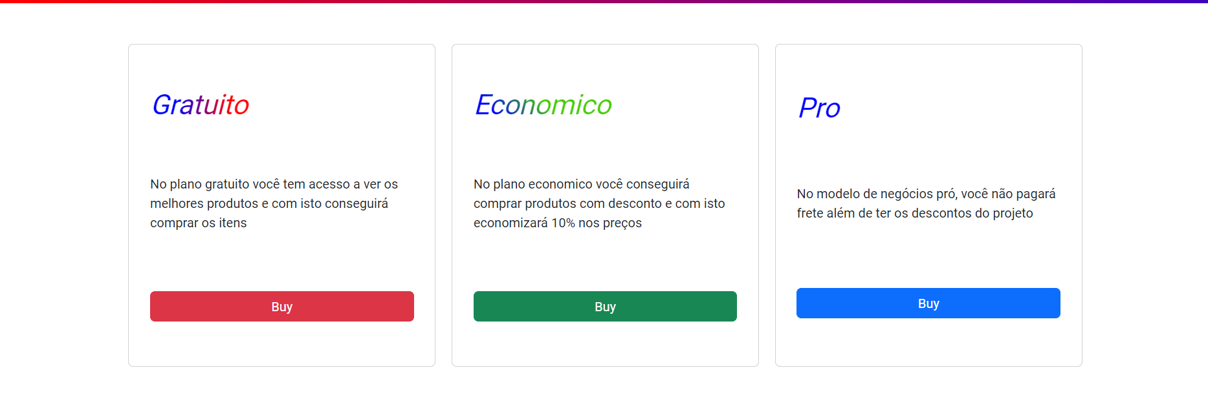

1. Agora, vamos criar um belíssimo carrousel:  
   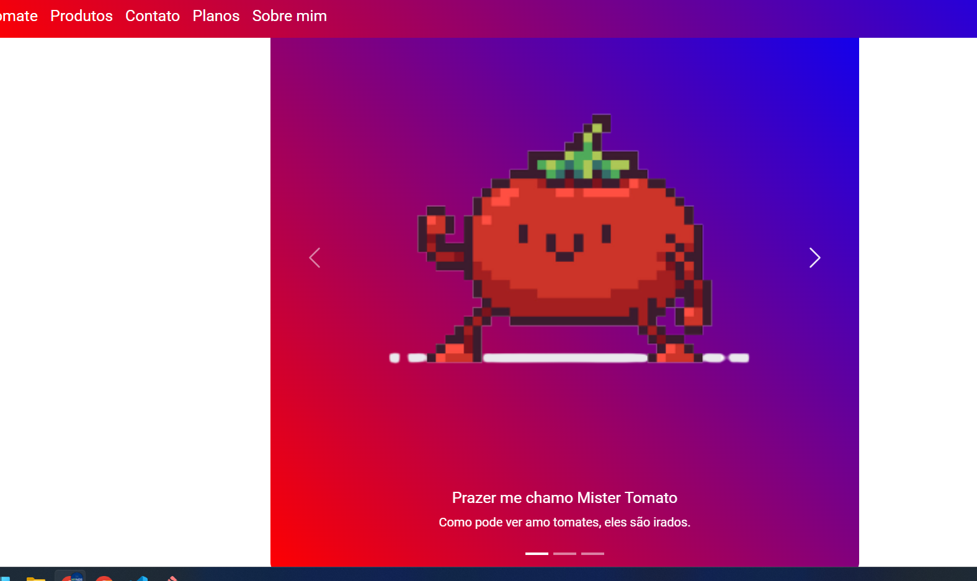
   1. Repare que ele gira para ter mais duas imagens com legendas:  
      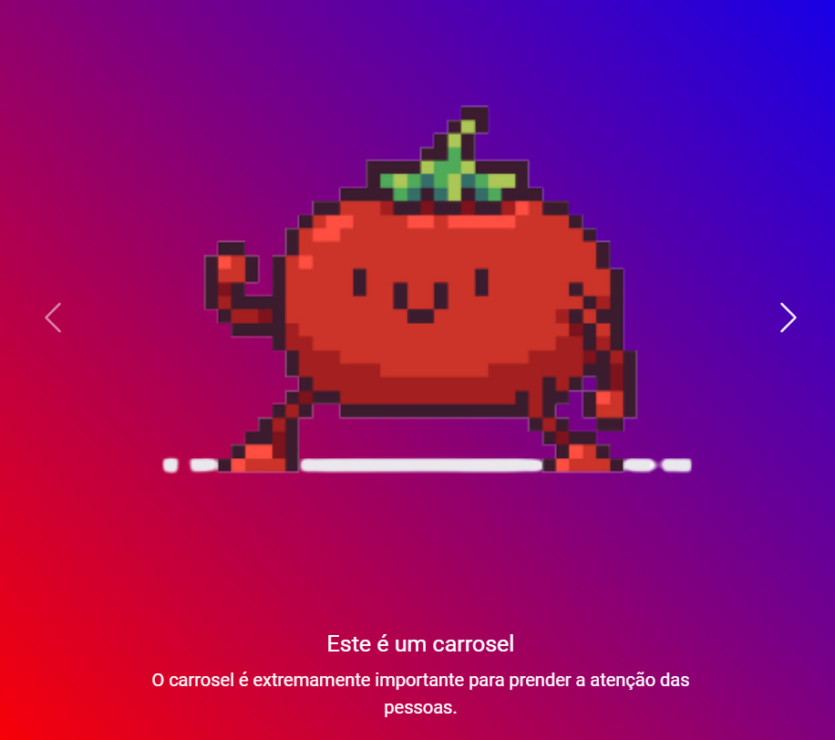

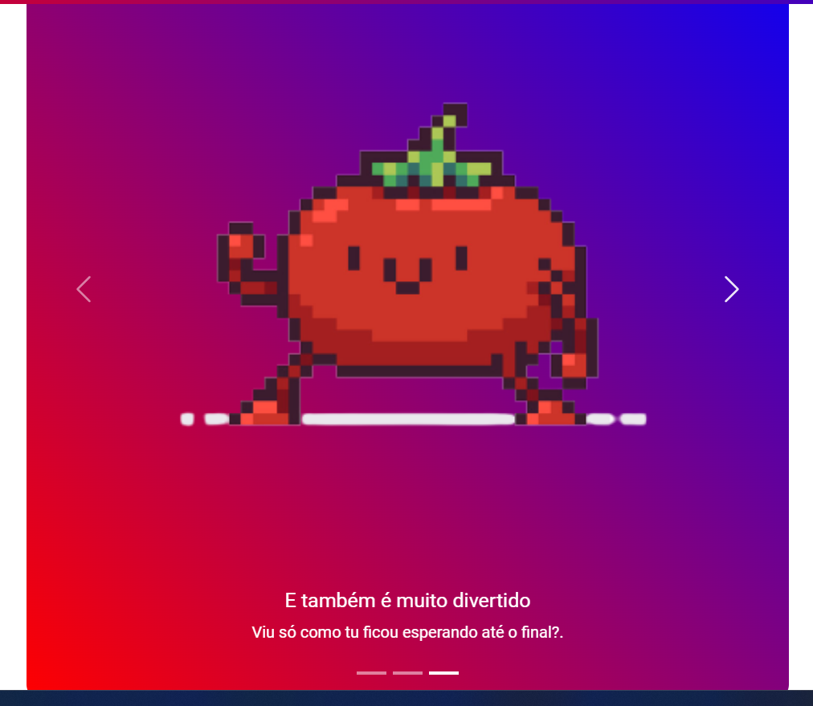

* 1. Para construir um carrousel é preciso utilizar o JavaScript do Bootstrap, então é extremamente importante que na primeira aula você tenha copiado o link do script e colocado ele embaixo do seu código HTML, pois coisas como cliques e giros são necessários.
  2. Vamos começar pelo CSS, primeiro deixar o fundo com o linear gradient e modificar os textos:  
     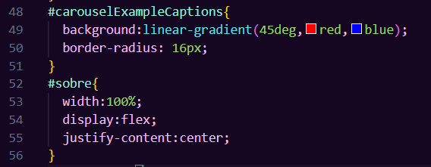
  3. Escolha um carrousel no Bootstrap: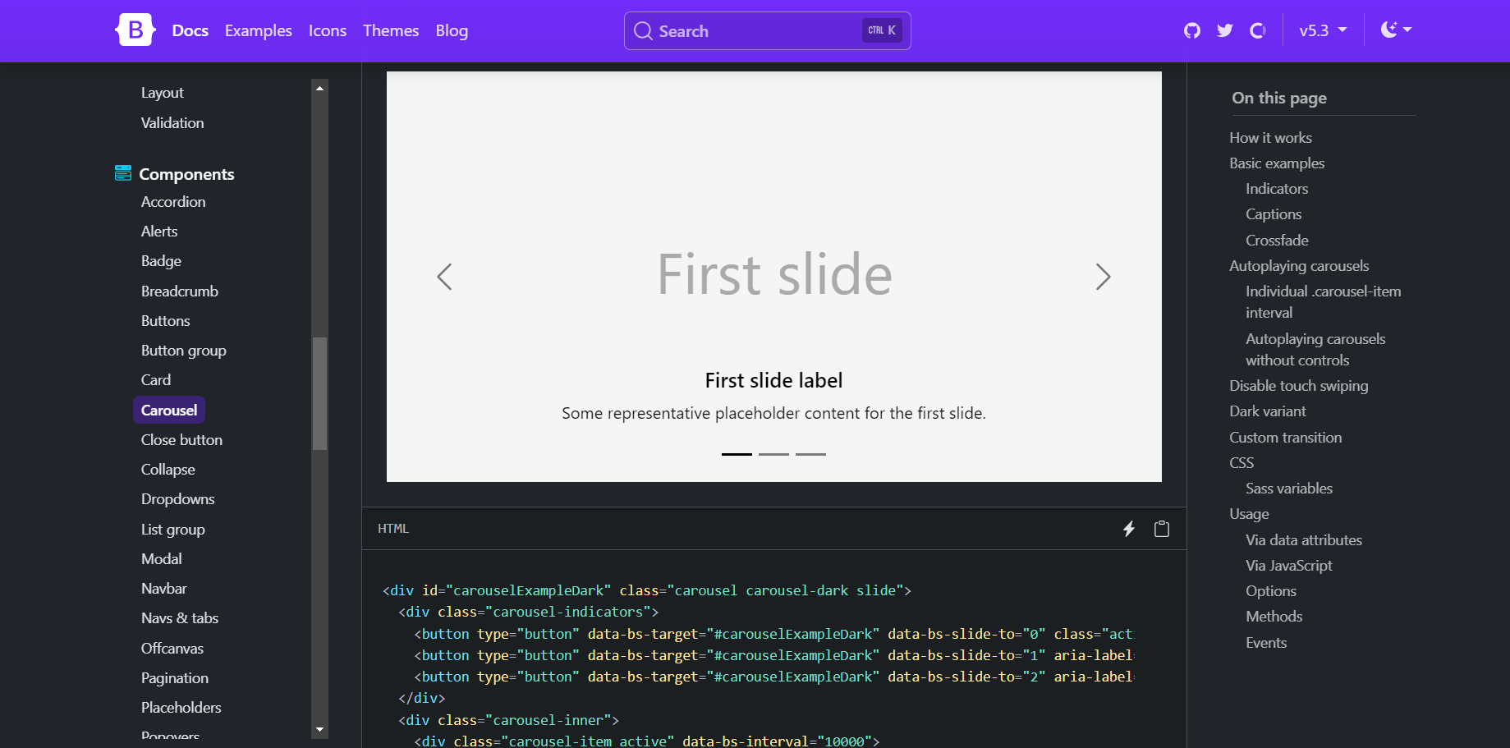
  4. Agora, vamos editar algumas partes. Primeiro vamos checar se existe as DIVs com os IDs carouselExampleCaptions e sobre:  
     
  5. Como editar um dos cards:  
     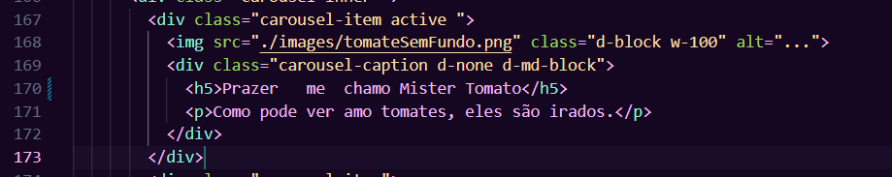  
     Coloque o caminho de uma imagem e edite o <h5> e do <p>.
  6. Após editar todos os 3 cards, o carrousel já estará funcionando

1. Finalizando com o conteúdo do rodapé:  
   

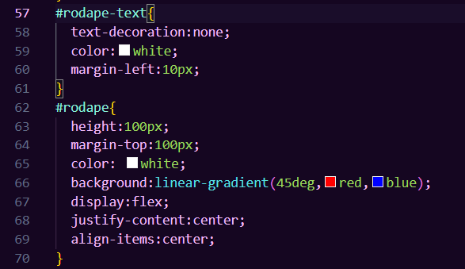  
O resultado será o final será a parte de baixo do site:



1. Agora, vamos aprender algo novo, a tag **<a href=”linkDeAlgo”>texto</a>**. Se colocarmos um ‘#nomeDoIdDeAlgumaDiv’ dentro do href da tag <a>, quando clicarmos no link, ele irá nos levar direto para a sessão, dito isto vamos observar a navbar agora:  
   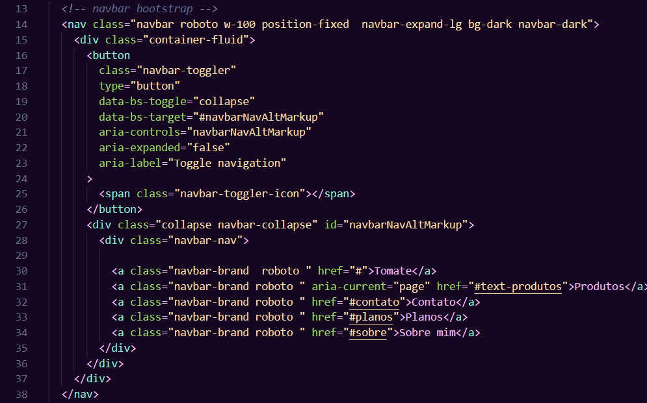
2. Repare que os <a> tem um href com o ID das DIV que criamos:

Então, se clicarmos em um dos links:  
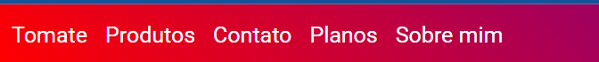  
Vamos direto para a sessão que clicamos:  
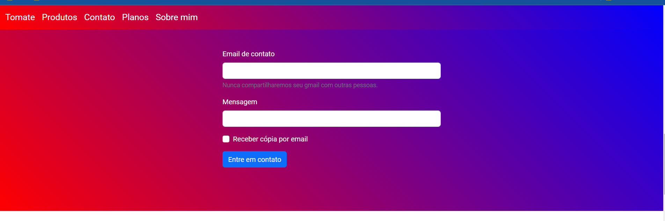

1. Para finalizar a aula, iremos postar o nosso site atualizado no Github: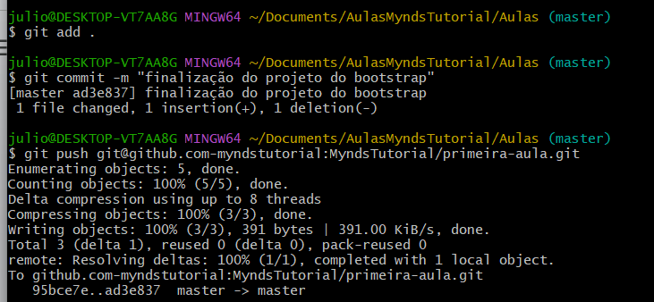

Recursos

* Git Chrome e VS Code.

Observação

* Caso os alunos perguntem algo sobre como funciona tal coisa, ou quero estilizar tal coisa, SEMPRE, mesmo sabendo a resposta, é recomendado dizer: Não sei vamos pesquisar, e ensinar ele a pesquisar exemplo: “como centralizar uma DIV” e ir abrindo os stack overflow - é um site de perguntas e respostas para profissionais e entusiastas na área de programação de computadores. É extremamente importante que os alunos se sintam confiantes em jogar as dificuldades no Google para achar as soluções, principalmente porque a ideia de usar o Github é estimulá-los a continuar os projetos em casa.
* Incentive os alunos a procurarem coisas novas no Bootstrap, uma muito legal é Popovers, diga para procurarem em casa como implementar no site.

Tarefas

* Fazer uma tela que contenha cards do bootstrap